El día que se fraguó el fin del Imperio inca

Un 16 de noviembre de 1532, los conquistadores españoles del Perú concertaron una reunión con Atahualpa, el último soberano inca

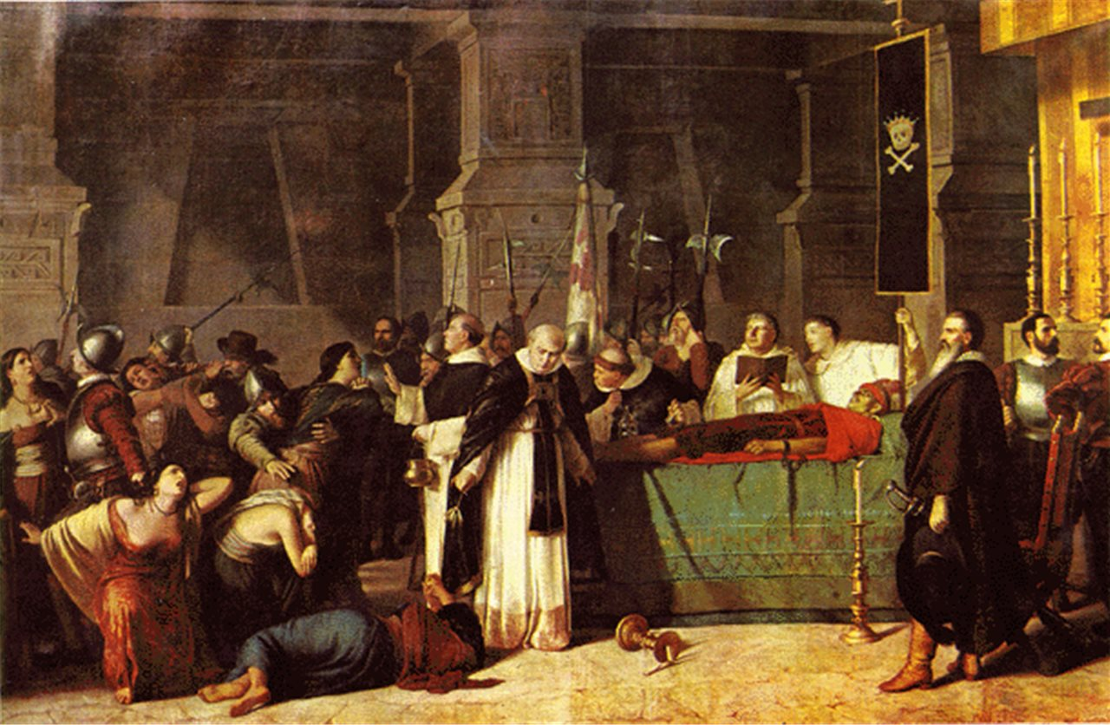

Foto: Museo de arte de Lima

Los funerales del inca

El 15 de noviembre de 1532, Francisco Pizarro (1478-1541), el gobernador nombrado por el rey de España para ultimar la conquista del Perú, entró con sus tropas en la ciudad de Cajamarca, que se encontraba prácticamente desierta. Buscaba un encuentro decisivo con el soberano inca Atahualpa, quien preparaba su entrada triunfal en Cuzco tras haber resultado vencedor de la cruenta guerra de sucesión que le había enfrentado a su hermano Huáscar.
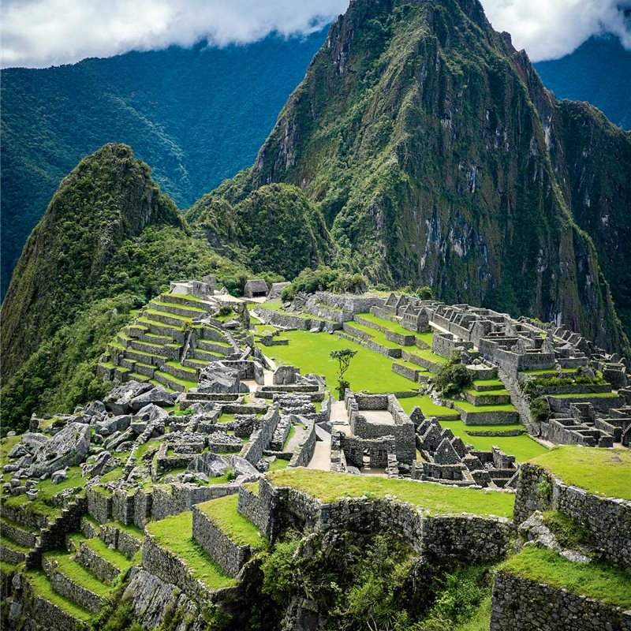

EL VALLE SAGRADO DE LOS INCAS

Atahualpa y su ejército, de unos 30.000 hombres, se habían concentrado a las afueras de Cajamarca con el fin de entrevistarse con los conquistadores españoles. Pizarro envió al campamento de Atahualpa una embajada compuesta por Hernando Pizarro, su hermano, y Hernando de Soto, que solicitaron al inca una audiencia con el gobernador. Atahualpa, infravalorando la fuerza de los españoles, aceptó, y el encuentro tuvo lugar el día siguiente, el 16 de noviembre.

Acusado de idolatría y rebeldía
Desde la plaza de Cajamarca, los españoles vieron avanzar la impresionante comitiva inca, de radiante colorido. Los conquistadores españoles le habían preparado una encerrona. Tan sólo le recibió el capellán, Vicente de Valverde. Sostenía una cruz y una Biblia y le hablaba al Inca de la necesidad de reconocer al emperador Carlos V y al único Dios. Atahualpa pidió al capellán el libro y lo arrojó al suelo diciendo que a él "no le decía nada". El capellán se retiró mientras Atahualpa profería amenazadoras exclamaciones.
Atahualpa pidió al capellán el libro y lo arrojó al suelo diciendo que a él "no le decía nada"
Los españoles lo apresaron y trasladaron a empujones al interior del palacio de la ciudad. Meses después, Atahualpa ofreció a Pizarro llenar una estancia de oro y plata a cambio de obtener la libertad. Sin embargo, y aunque pagó un gran rescate, fue procesado y condenado a morir en la hoguera, acusado de idolatría y rebeldía. Aunque se bautizó para evitar la hoguera, el 26 de julio de 1533 murió por garrote con el nombre de Francisco de Atahualpa. Su muerte significó el hundimiento definitivo del Imperio inca.

